ZN-02300 (1905CC-20L)
Пылесос для химчистки
Технические параметры：
Напряжение：220-240 В Мощность：1200W Емкость бака：20 л
ВНИМАНИЕ!
- Во избежание несчастных случаев, не используйте пылесос в среде с легковоспламеняющимися жидкостями или горючими газами.
- Всегда отсоединяйте вилку кабеля питания после выключения кнопки агрегата. Когда пылесос не используется, всегда держите его отключенным от сети.
- Не включайте агрегат в розетку мокрыми руками и не прикасайтесь к вилке мокрыми руками.
- Перед началом работы убедитесь, что используется то же напряжение, что указано на этикетке пылесоса.
- Не допускайте попадания гвоздей или других металлических предметов в шланг или всасывающие трубки, в противном случае это может повредить шланг, систему фильтрации и т. д. При использовании пылесоса не всасывайте пучки волос, большие комки бумаги и другие предметы, которые могут заблокировать всасывающее отверстие, трубки и шланг. Это может привести к серьезной поломке агрегата или деформации его рабочих элементов. Если указанные выше предметы попали в агрегат, немедленно отсоедините шнур питания и извлеките их.
- Во избежание удара электрическим током, во время работы не допускайте всасывания вязкой грязи, гипсового материала, штукатурки, лезвий, огнеопасных или мелких частиц. В противном случае фильтр пылесоса может засориться, и двигатель сгорит. Если произошло всасывание такого мусора мелкой фракции, произведите очистку фильтра или пылесборника.
- Не допускайте, чтобы пылесос, электрокабель и другие его элементы, находился рядом источниками тепла и горячими предметами, во избежание деформации пластика или возгорания. Не используйте поврежденный электрокабель и вилку. Выполняйте техническое обслуживание только у авторизованного мастера.
- Убедитесь, что в местах всасывания и выхода воздуха нет никаких засоров, в противном случае пылесос может быть поврежден.
- Во избежание несчастных случаев, храните агрегат в метах, недоступных для детей.
- Если во время работы изменился звук или ослабла сила всасывания, необходимо отключить пылесос и устранить засор (если таковой имеется), или же следует доставить его в авторизованный сервис.
- Перед использованием пылесоса проверьте, правильно ли установлены фильтры. Не используйте пылесос, если они отсутствуют. Не используйте фильтр-корзину при всасывании воды.
- Избегайте скручивания, ударов и не тяните шланг. Не пользуйтесь пылесосом, если шланг поврежден.
- Чтобы продлить срок службы пылесоса, не используйте машину непрерывно более 40 минут.
- Для очистки пылесоса используйте сухие мягкие салфетки.
- К разборке пылесоса допускается только авторизованный специалист. В случае возникновения технических проблем, обращайтесь в официальный сервисный центр.

Основные элементы конструкции:
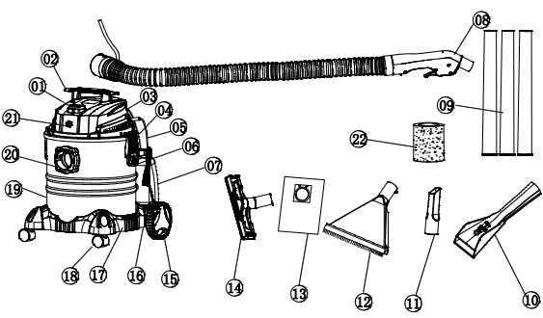
01-выключатель, 02-ручка бака, 03-верхняя крышка, 04-нижняя часть, 05-кабель, 06-замок, 07-бак для воды, 08-шланг, 09-пластиковые трубки, 10-насадка для мебели, 11-щелевая насадка, 12-щетка для ковров, 13-мешок для пыли, 14-щетка для пола, 15-направляющие колеса, 16-пазы направляющих колес, 17-основа, 18-универсальные колеса, 19-бак, 20- входной патрубок, 21-коннектор

Монтаж и сборка:
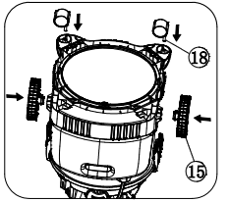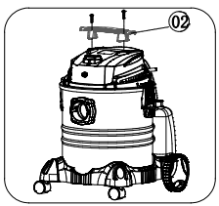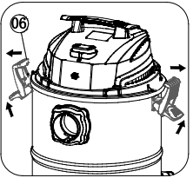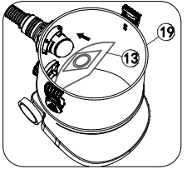
Установка колес Установка ручки Использование замков Установка пакета
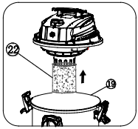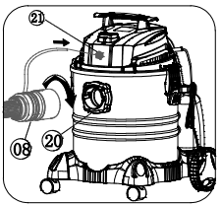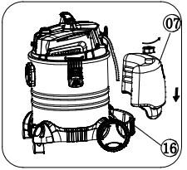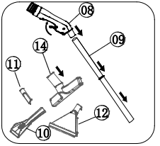
Уст-ка губ. фильтра Уст-ка шланга Заполнение водой Уст-ка аксессуаров
(№10/22 соединяются со шлангом или трубкой непосредственно)
Метод работы:
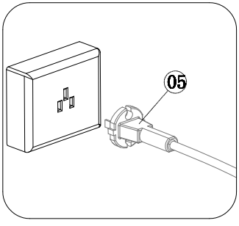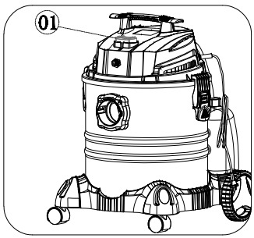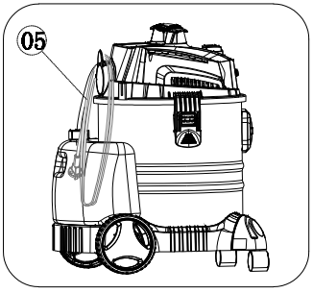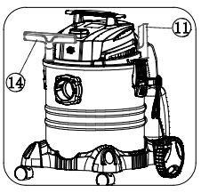
Подключение к сети Вкл./Выкл. кнопки Крюк для кабеля Хранение аксессуаров
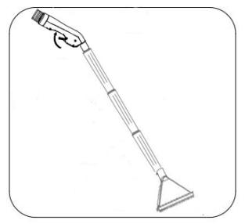.
Нажмите на триггер для влажной уборки мебели, ковров или пола.

ПРИМЕЧАНИЕ: влажная уборка не допускается в случае отсутствия воды в баке для воды (химии). Обязательно, следите за уровнем жидкости в баке для чистой воды во время каждого использования.
Чистка и обслуживание:
* Бак и внешние элементы подлежат регулярной очистке.
* Грязный бак необходимо промывать чистой водой.
* После работы протрите бак и головную часть сухой чистой салфеткой.
* Промойте и установите фильтр в соответствии с требованиями.
* В случае падения уровня силы всасывания, проверьте состояние мешка-пылесборника.
* Причиной плохой эффективности работы часто являются засоры в секции крепления и соединительных патрубках и шлангах.
* В подобных ситуациях произведите очистку патрубков и коннекторов.

Примечание: меняйте мешок пылесборник на новый по мере его заполнения. В противном случае мощность всасывания уменьшится.

